Ondernemingsnummer 0631 867 106 ZANZIBARNIEUWSBRIEF – augustus 2019
..................................................................................................................................................................................
Achtbare Zanzibarfan
Wij zitten alweer in de laatste rechte lijn naar de Zanzibarmissie die van half januari tot half maart 2020 zal lopen. Vrienden vragen mij geregeld hoe het leven van alledag er daar uitziet. Laat ik starten met een doordeweeks sfeerbeeld:
Na een goeie week verblijf noteer ik op 26 januari 2019 in het logboek:
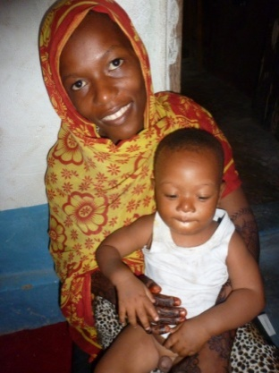
“Mijn moreel zit niet goed vandaag. Amina, mijn huisbazin, bracht het avondmaal; mijn buik is ook al niet OK en het smaakt niet; ik geef de vis en de groentenschotel quasi onaangeroerd terug met een grote sorry. Ik erger mij aan haar dochters Fatuma en Shambuli die mij de oren van de kop zagen voor een geschenk, voor het minste wat ze doen voor mij, ook al vraag ik niks. Het lawaai van de naburige dancing die tot diep in de nacht floreert, irriteert me. Ik ben moe vanwege de slapeloze nachten en morgen wacht een oerzware dag. Het is ook te warm: 31 °C in de kamer; koelt dat hier dan nooit af? De gemiddelde temperatuur is tegenover vorig jaar nog met één graad gestegen tot 30 °C. Ik erger mij aan het feit dat de communicatie met Bierbeek via Whatsup niet lukt. Net wanneer ik aan mijn dagverslag wil beginnen komt Hujaima, nichtje van Amina, de kamer in met haar kind. Ook Fatuma komt er bij zitten en geeft haar baby de borst. Hakim, zoon van huisbaas Hassan, komt thuis na een werkweek bij oom Jecha in Unguja Ukuu en moet zijn verhaal kwijt. Een buurjongen, de lieve Mchenga, valt ook nog binnen; hij moet voor zijn kleine broer Abudu zorgen, die mij aankijkt met grote ogen en een groene snottebel. Allemaal zitten ze daar op de kussens op de trapjes in mijn werkkamertje (ik heb namelijk maar één stoel). Maar het wordt een geanimeerde fijne babbel; ik leer alweer wat Kiswahili bij, en mijn moreel krijgt een boost.”

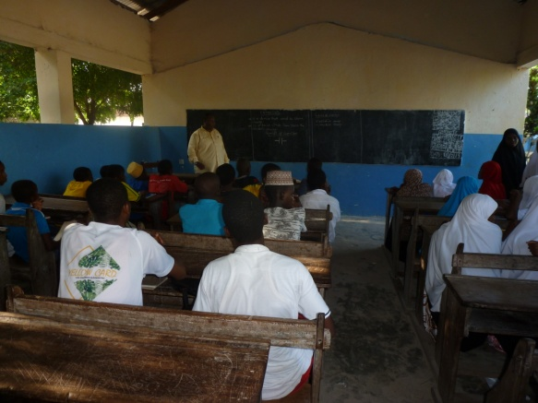
Twaalf jaar geleden startte ons project in de secundaire school van Jambiani, waar wij actief waren in het chemielab. Nu ondersteunen we een zestigtal deelprojectjes in het hele Zuid-District (de zes districten samen in Zanzibar nemen een oppervlakte in vergelijkbaar met Vlaams-Brabant). Wij beogen vooral onderwijs (van kleuterschool tot lerarenopleiding), maar ook landbouwcoöperatiefjes, medische centra en enkele sociale projecten.

***************** VRIENDEN VAN JAMBIANI vzw – WATERSTRAAT 27 – 3360 BIERBEEK – 016 463461
Rekening vzw: BE50 7360 1443 8718 - Een gift vanaf 40 euro is fiscaal aftrekbaar.
Voor volgend jaar focussen wij op twee prioritaire projecten:
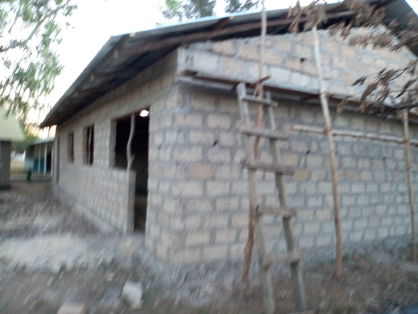
1 Het wetenschapslab in het Teacher Centre Kitogani van het Zuid-District in Zanzibar, waar leerkrachten uit het district voortaan didactische opleiding zullen krijgen in een aangepast lokaal, rond wetenschappen en informatica: de ruwbouw werkten wij af tijdens de voorbije missie dit jaar. De volgende fase bestaat uit de afwerking van het gebouw en de infrastructuur.

2 De verdere bouw van de ruime conferentiehall in onze secundaire school in Jambiani zelf:
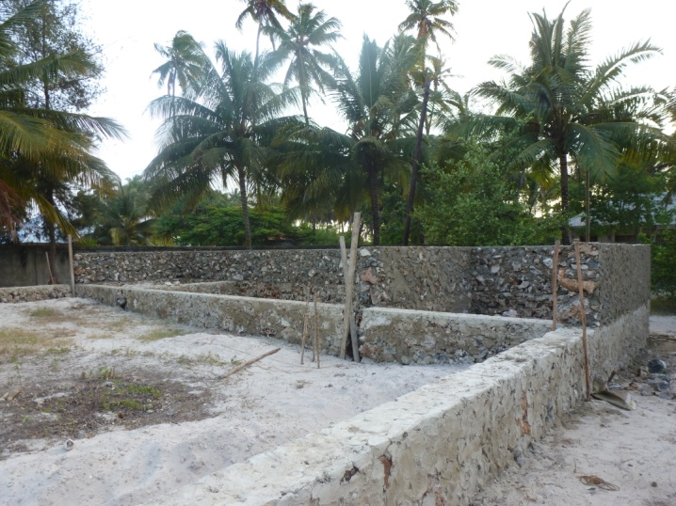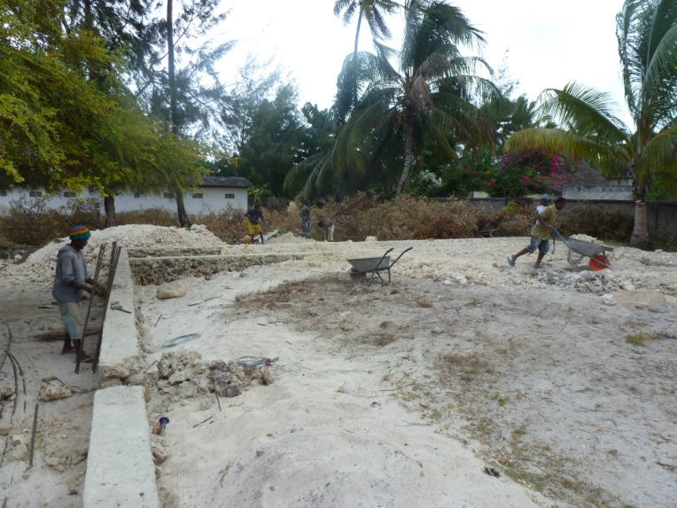

* Ook de andere scholen in het Zuid-District komen aan bod: kleuterscholen krijgen hun pakket didactisch materiaal; lagere en secundaire scholen voorzien wij van lesmateriaal (ICT-materiaal, schriften, balpennen, ...) en kledij (schoenen vooral; een bijzondere dank hiervoor gaat naar Schoenen CARMI, Korbeek-Lo, en Schoenen SOPHIA, Opvelp). De instellingen voor lerarenopleiding krijgen ook aanvullend didactisch materiaal (vooral ICT-materiaal, voornamelijk geleverd door het Heilig Hartinstituut te Heverlee).
.....................................................................................................................................................................................
* Wij blijven voeling onderhouden met de overheid in de onderwijswereld via onze vaste contacten met het ministerie van Onderwijs in STONE TOWN en met de districtsverantwoordelijke Onderwijs in KITOGANI. Zij worden geïnformeerd en geraadpleegd rond onze schenkingen en investeringen.

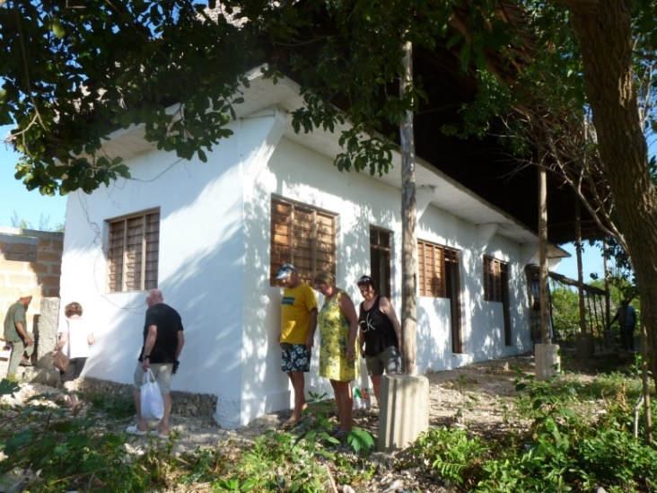
* De oude kliniek in JAMBIANI krijgt gewoontegetrouw verscheidene boxen medisch materiaal en medicatie. Zoöok het nieuwe kliniekje in aanbouw, van dr HAMZA, dat wij tevens financieel ondersteunden voor bouw en inrichting:

Verder leveren wij nog materiaal aan twee medische centra in naburige dorpen.
.......................................................................................................................................................................................................
* Wat de landbouw betreft, onderhouden we ook de nodige relaties: het is fijn van die jonge gedreven gemeenschappen een hart onder de riem te mogen steken via motiverende bezoeken, geschenken en investeringen. Momenteel ondersteunen wij vier coöperatieven in omliggende dorpen.
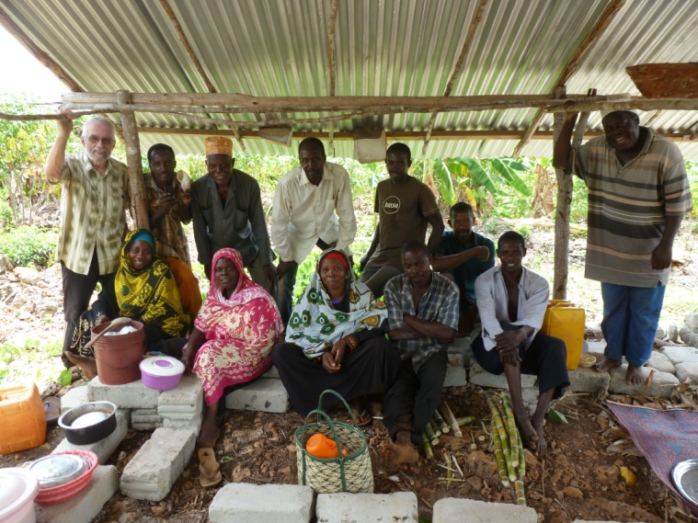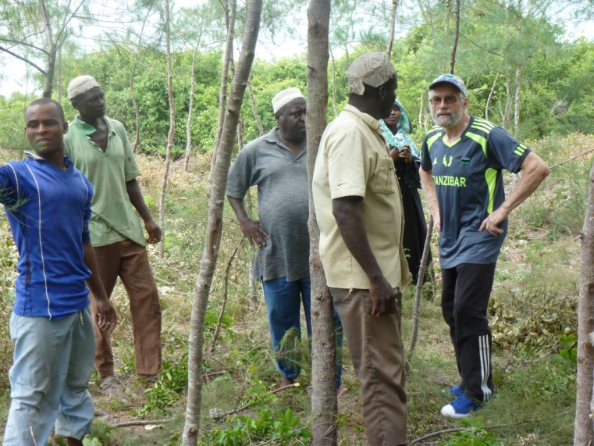
......................................................................................................................................................................................................
* Verder ondersteunen wij ook een aantal kleinere sociale organisaties: vb. de jeugdorganisatie MVK in Jambiani, die zich bezighoudt met opvang van jongeren na het beëindigen van hun secundair onderwijs. Het begint met een voetbalclub, gaat verder met een opleiding tot vakman op de bouwwerven van voorzitter Ali en zal (hopelijk vanaf volgend jaar) uitmonden in opleiding ICT en Engelse taal.
____________________________________________________________________________________________________
* Noteer alvast de volgende datum: ZATERDAG 28 SEPTEMBER: KAAS-EN-WIJNBENEFIET in de Parochiezaal van Bierbeek, van 17:00 tot 23:00.
Een kaaskaart kost er 15 euro; drank betaal je met drankbonnetjes.
____________________________________________________________________________________________________
* Tot slot: ook dit jaar mogen wij fiscale attesten blijven uitreiken (voor giften vanaf 40 euro). Tot ons volgend contact! ********************************************** pol_ameye@hotmail.com ******

